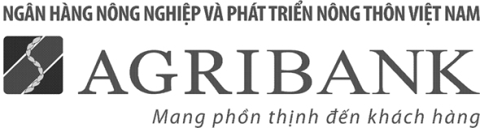  {Tên gọi in hoa} | Mẫu số 01/PDT

PHIẾU DỰ THƯỞNG
Chương trình: "Mở tài khoản - Nhận quà lớn cùng Agribank"
Họ và tên khách hàng: {Tên khách hàng}
Số chứng minh nhân dân: {CMND} do {Nơi cấp} cấp ngày {Ngày cấp}
Mã khách hàng: {Mã khách hàng}
Mã số dự thưởng (là 09 số cuối của mã khách hàng): ...............
Số điện thoại đăng ký sử dụng dịch vụ: [Số điện thoại]

KHÁCH HÀNG  (Ký tên, ghi rõ họ tên) | Giao dịch viên  (Ký tên, ghi rõ họ tên) | Agribank {Tên chi nhánh/PGD}  (Ký tên, đóng dấu, ghi rõ họ tên)
 | {Tên người dùng}

Xin Quý khách lưu ý:
- Khách hàng trúng thưởng phải xuất trình các giấy tờ sau:
+ Phiếu dự thưởng hợp lệ
+ Chứng minh nhân dân còn hiệu lực của người đứng tên trên phiếu đăng ký sử dụng dịch vụ.
+ Ký đúng chữ ký vào "Biên bản giao nhận giải thưởng" theo chữ ký mẫu đã đăng ký trên thẻ lưu gốc tại ngân hàng.
- Phiếu dự thưởng được lập thành 02 bản, Ngân hàng và khách hàng mỗi bên giữ 01 bản.

